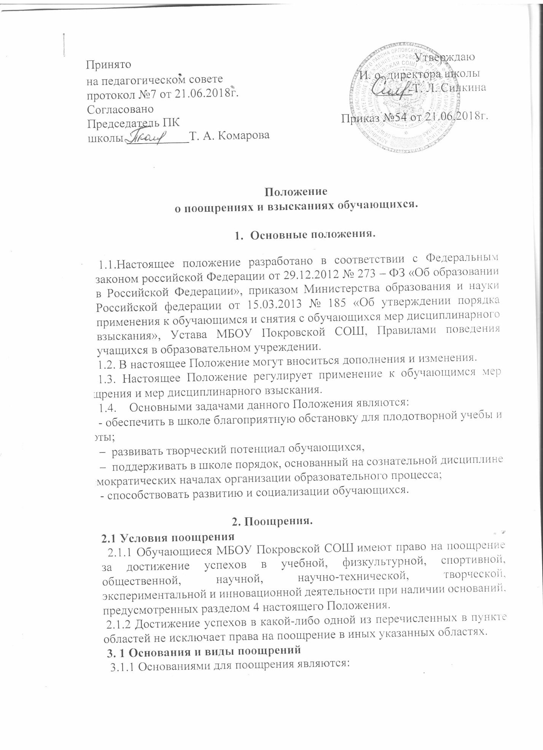

3.1. Дисциплина в школе поддерживается на основе уважения человеческого достоинства учащихся. Применение методов физического и/или психического насилия по отношению к учащимся не допускается. Запрещается применение таких мер воздействия, как удаление с урока, постановка «в угол», а также выставление ученику неудовлетворительной оценки по предмету за недисциплинированность на уроке.
3.2. Меры дисциплинарного взыскания не применяются к обучающимся:
- по образовательным программам начального общего образования;
- с ограниченными возможностями здоровья (с задержкой психического развития и различными формами умственной отсталости).
3.3. Меры дисциплинарного взыскания применяются за неисполнение или нарушение Устава школы, правил внутреннего распорядка и иных локальных нормативных актов по вопросам организации и осуществления образовательной деятельности.
3.4 За совершение дисциплинарного проступка к обучающемуся могут быть применены следующие меры дисциплинарного взыскания:
замечание;
выговор;
отчисление из школы.
3.5. Взыскания налагаются с соблюдением следующих принципов:
- привлечения к ответственности только виновного ученика;
- личного характера ответственности (коллективная ответственность класса, группы учащихся за действия члена ученического коллектива не допускается);
- соответствия строгости взыскания тяжести совершенного проступка, обстоятельствам его совершения, предшествующему поведению и возрасту ученика;
- за одно нарушение налагается только одно основное взыскание;
- предоставления возможности ученику объяснить и оправдать свой проступок в форме, соответствующей его возрасту, до наложения дисциплинарного взыскания (право на защиту).
При выборе меры дисциплинарного взыскания школа должна учитывать тяжесть дисциплинарного проступка, причины и обстоятельства, при которых он совершен, предшествующее поведение обучающегося, его психофизическое и эмоциональное состояние, а также мнение родительского комитета школы.
3.6. Не допускается применение мер дисциплинарного взыскания к обучающимся во время их болезни или каникул.
3.7. До применения меры дисциплинарного взыскания школа должна затребовать от обучающегося письменное объяснение. Если по истечении трех учебных дней указанное объяснение обучающимся не представлено, то составляется соответствующий акт.
Отказ или уклонение обучающегося от предоставления им письменного объяснения не является препятствием для применения меры дисциплинарного взыскания.
3.8. Мера дисциплинарного взыскания применяется не позднее одного месяца со дня обнаружения проступка и не позднее шести месяцев со дня его совершения, не считая времени отсутствия обучающегося, указанного в пункте 3.6. настоящего Положения, а также времени, необходимого на учет мнения родительского комитета школы, но не более семи учебных дней со дня представления директору школы мотивированного мнения родительского комитета в письменной форме.
3.9. Отчисление несовершеннолетнего обучающегося, достигшего возраста пятнадцати лет, из школы как мера дисциплинарного взыскания допускается за неоднократное совершение дисциплинарных проступков. Указанная мера дисциплинарного взыскания применяется, если иные меры дисциплинарного взыскания и меры педагогического воздействия не дали результата и дальнейшее пребывание обучающегося в школе оказывает отрицательное влияние на других обучающихся, нарушает их права и права работников школы, а также нормальное функционирование школы.
Отчисление несовершеннолетнего обучающегося как мера дисциплинарного взыскания не применяется, если сроки ранее примененных к обучающемуся мер дисциплинарного взыскания истекли и (или) меры дисциплинарного взыскания сняты в установленном порядке.
3.10. Решение об отчислении несовершеннолетнего обучающегося, достигшего возраста пятнадцати лет и не получившего основного общего образования, как мера дисциплинарного взыскания принимается с учетом мнения его родителей (законных представителей) и с согласия комиссии по делам несовершеннолетних и защите их прав. Решение об отчислении обучающихся - детей-сирот, детей, оставшихся без попечения родителей, принимается с согласия комиссии по делам несовершеннолетних и защите их прав и органа опеки и попечительства.
3.11. Об отчислении несовершеннолетнего обучающегося в качестве меры дисциплинарного взыскания школа незамедлительно обязана проинформировать орган местного самоуправления, осуществляющий управление в сфере образования.
Орган местного самоуправления, осуществляющий управление в сфере образования, и родители (законные представители) несовершеннолетнего обучающегося, отчисленного из школы не позднее чем в месячный срок принимают меры, обеспечивающие получение несовершеннолетним общего образования.
3.12. Применение к обучающемуся меры дисциплинарного взыскания оформляется приказом директора школы. Данный приказ доводится до обучающегося, родителей (законных представителей) несовершеннолетнего обучающегося под роспись в течение трех учебных дней со дня его издания, не считая времени отсутствия обучающегося в школе. Отказ обучающегося, родителей (законных представителей) несовершеннолетнего обучающегося ознакомиться с указанным приказом под роспись оформляется соответствующим актом.
3.13. Обучающийся, родители (законные представители) несовершеннолетнего обучающегося вправе обжаловать в комиссию по урегулированию споров между участниками образовательных отношений меры дисциплинарного взыскания и их применение к обучающемуся.
3.14. Решение комиссии по урегулированию споров между участниками образовательных отношений является обязательным для всех участников образовательных отношений в школе и подлежит исполнению в сроки, предусмотренные указанным решением.
3.15. Решение комиссии по урегулированию споров между участниками образовательных отношений может быть обжаловано в установленном законодательством Российской Федерации порядке.
3.16. Если в течение года со дня применения меры дисциплинарного взыскания к обучающемуся не будет применена новая мера дисциплинарного взыскания, то он считается не имеющим меры дисциплинарного взыскания.
Директор школы до истечения года со дня применения меры дисциплинарного взыскания имеет право снять ее с обучающегося по собственной инициативе, просьбе самого обучающегося, родителей (законных представителей) несовершеннолетнего обучающегося, ходатайству родительского комитета школы.

